Рекомендации по профилактике жестокого обращения в отношении несовершеннолетних.

- Не стоит требовать от ребенка невозможного или трудновыполнимого. Вместо этого необходимо посмотреть, что нужно изменить в окружающей обстановке.
- Чтобы избежать агрессивного поведения и возникновения конфликтов, необходимо соразмерять собственные ожидания с возможностями ребенка.
- С детьми стоит разговаривать спокойно, необходимо описывать им свои чувства.
- Ни в коем случае нельзя прибегать к крику (крик всегда раздражает и пугает детей). Крик говорит о бессилии и невозможности справиться с ситуацией (и ребенок это прекрасно осознает).
- Нельзя унижать и обзывать ребенка.
- Стоит научиться слушать детей, интересоваться их чувствами.
- «Нет», значит «нет». Необходимо четко объяснить ребенку причину отказа и отстаивать свою позицию.
- Стоит научиться говорить «нет» твердо и спокойно. Без эмоций.
- Если ребенок пытается манипулировать, необходимо просто перестать с ним разговаривать, при этом оставаться спокойным.
- Самое главное – терпение! Именно в терпении заключается мудрость и проявляется любовь к ребенку.

Памятка для взрослых.
- Вы никогда не должны забывать, что ребенок учится делать те вещи, которым Вы его учите!

- Если дети живут во враждебности, они учатся биться.

- Если дети живут со страхом, они учатся бояться.

- Если дети живут с насмешкой, они учатся быть боязливыми.

- Если дети живут с завистью, они учатся разочарованию.

- Если дети живут с поощрением, они учатся доверию.

- Если детей учат делиться, они учатся быть щедрыми.

- Если дети живут в честности, они учатся быть правдивыми.

- Если дети живут в справедливости, они учатся быть справедливыми.

- Если дети живут в доброте и вежливости, они учатся уважать.

- Если дети живут в дружелюбности, они учатся понимать, что мир прекрасен.

- А в какой обстановке живет ваш ребенок?

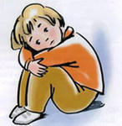

Избежать насилия можно.

Для этого надо лишь правильно оценить ситуацию и принять правильное решение.

Муниципальное образовательное казенное учреждение для детей-сирот и детей, оставшихся без попечения родителей, Спасо-Талицкий детский дом для детей дошкольного возраста Оричевского района Кировской области

Рекомендации по профилактике жестокого обращения в отношении несовершеннолетних.

Памятка для родителей и педагогов

Применение методов наказания за негативное поведение!

- Необходимо наказывать только в том случае, когда ребенок совершил поступок осознанно, намеренно, понимая, что этого делать нельзя.
- Наказание должно быть справедливым, своевременным и соизмеримым с поступком.
- Использование физических наказаний недопустимо!
- Наказания не должны быть частыми, становиться повседневностью, иначе, привыкнув, ребенок перестанет воспринимать их всерьез.
- Стоит порицать поступок, а не ребенка.
- Нельзя наказывать всех детей за проступок одного.
- Если есть сомнения в справедливости наказания, в таком случае не стоит наказывать ребенка!
- Наказывая ребенка, взрослые забывают о поощрении! А это гораздо эффективнее, чем наказание. Необходимо поощрять и хвалить ребенка каждый раз, когда он хорошо себя ведет.


Хвалить ребенка необходимо!

Важно хвалить ребенка не за его личность, а за конкретный поступок, иначе можно сформировать у него слишком большое самомнение.
Чрезмерная похвала воспитывает в ребенке истероидные черты характера в виде чрезмерной потребности в восторженном, восхищенном признании его личности.
Вредно хвалить ребенка:
- Часто, неискренне и без всякой необходимости;
- За то, что ему дается легко (способности от природы);
- Из жалости.

Применяя методы поощрения и наказания, необходимо учитывать индивидуальные особенности ребенка. Здесь имеет значение все: особенности нервной системы, характер, темперамент, отношение к людям, к самому себе (самооценка, уровень притязательности), волевые качества, привязанности, интересы и многое другое.

Ведущим должен быть метод поощрения, вспомогательным – наказание!

Берегите своих детей, их за шалости не ругайте.
Зло своих неудачных дней никогда на них не срывайте.
Не сердитесь на них всерьез, если даже они провинились.
Ничего нет дороже слез, что с ресничек родных скатились.
Если валит усталость с ног, совладать с нею нету мочи,
Ну а к Вам подойдет сынок или ручки протянет дочка,
обнимите покрепче их, детской ласкою дорожите.
Это счастье – короткий миг, быть счастливыми поспешите!
Ведь растают как снег весной, промелькнут дни златые эти,
И покинут очаг родной повзрослевшие наши дети.
Перелистывая альбом с фотографиями детства,
С грустью вспомните о былом, о тех днях, когда были вместе.
Как же будете Вы хотеть в это время опять вернуться,
Чтоб им маленьким песню спеть,
щечки нежной губами коснуться.
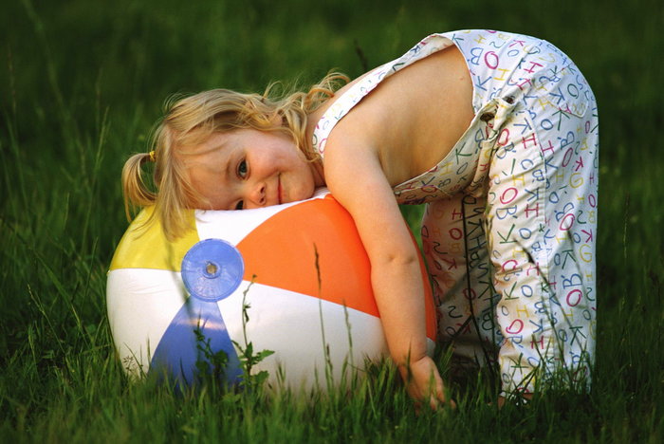
Муниципальное образовательное казенное учреждение для детей-сирот и детей, оставшихся без попечения родителей, Спасо-Талицкий детский дом для детей дошкольного возраста Оричевского района Кировской области

Наказание или поощрение?



Памятка для родителей и педагогов

